Київський національний університет імені Тараса Шевченка

Факультет радіофізики, електроніки та комп’ютерних систем

Лабораторна робота № 1

на тему:« Арифметичні операції над двійковими числами»

Роботу виконала

студентка3 курсу

КІ-СА

Полулях Софія

Київ 2018

**Мета:** Дослідити алгоритми, що використовуються в мікропроцесорах для множення та ділення цілих чисел та підходи до роботи з дійсними числами.

**Варіант:** 1-c, 2-b, 3-a.

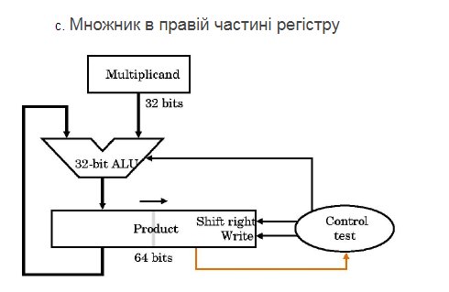

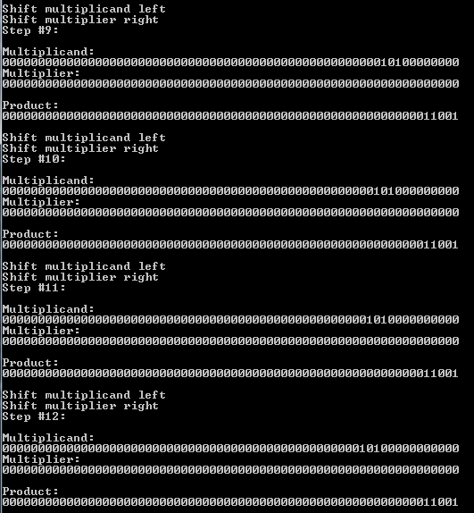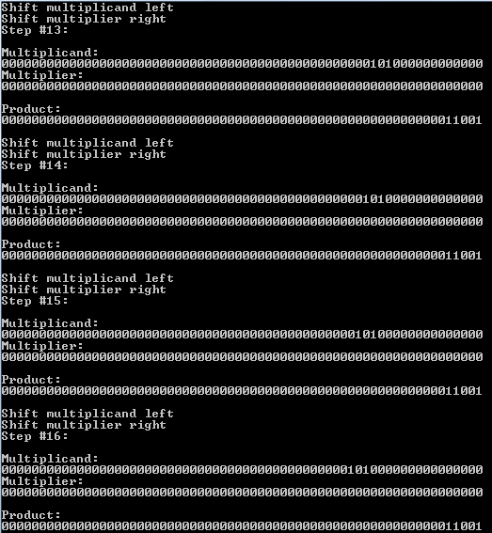

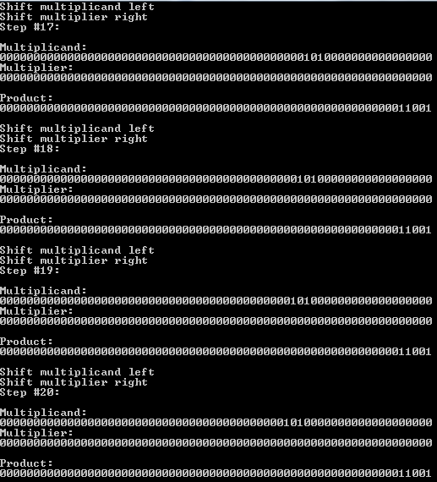

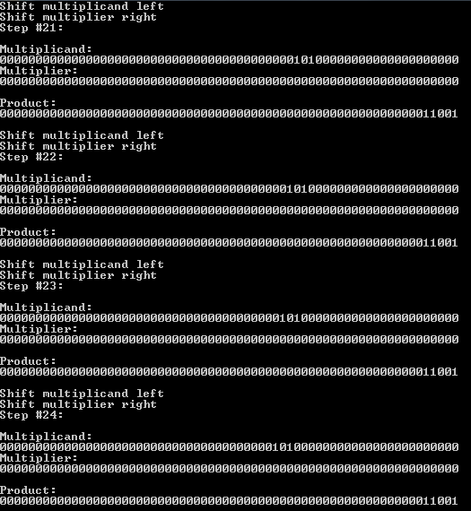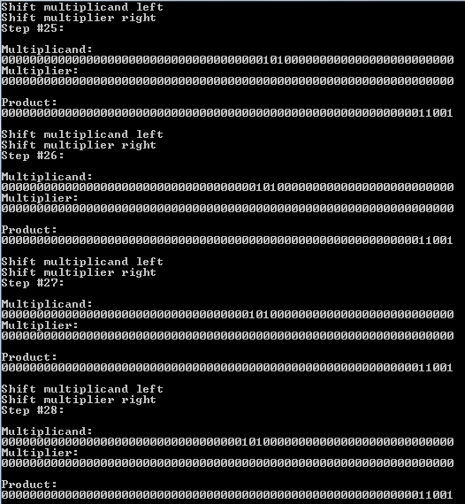

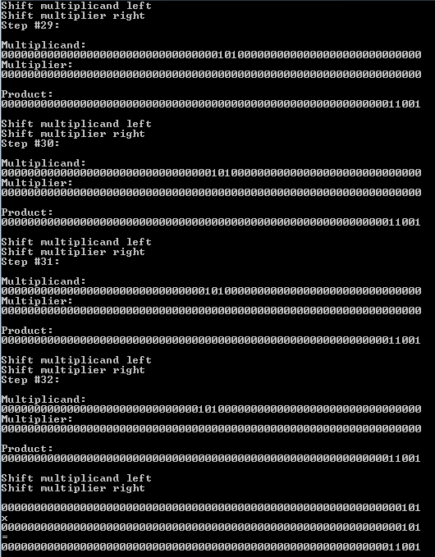

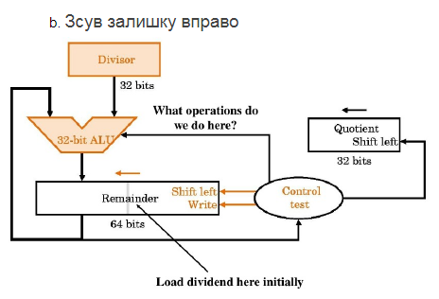

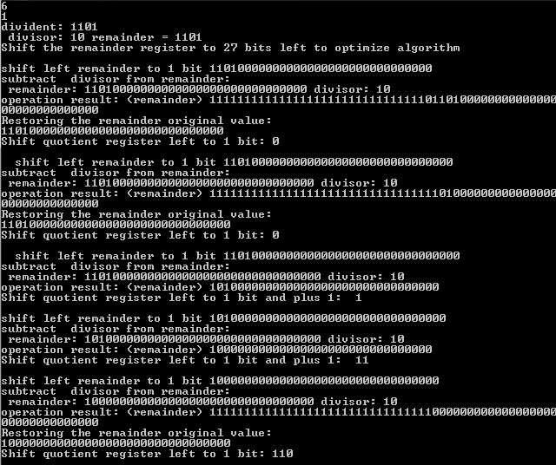

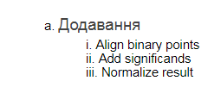

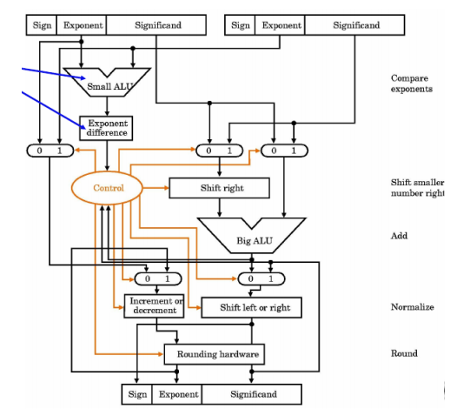

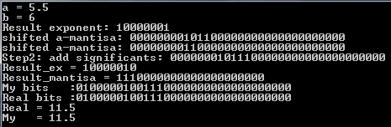

**Висновок:** в ході лабораторної роботи було розглянуто наступні арифметичні операції: множення двійкових чисел(множник в правій частині регістру), ділення двійкових чисел(зсув залишку вправо), додавання чисел з плаваючою точкою.